RecycleView

Demo 2 : Thêm và xoá

# Tạo recycleview

1. Tạo project, đặt tên vd Recycleviewdemo2
2. Thêm recyclerview với bảng mới nhất vd như bên dưới

compile **'com.android.support:recyclerview-v7:23.0.1'**

1. Layout chính.

<LinearLayout xmlns:android="http://schemas.android.com/apk/res/android"  
 xmlns:tools="http://schemas.android.com/tools"  
 android:layout_width="match_parent"  
 android:layout_height="match_parent"  
 android:orientation="vertical"  
 tools:context=".MainActivity">  
 <LinearLayout  
 android:orientation="horizontal"  
 android:layout_width="match_parent"  
 android:layout_height="wrap_content"  
 >  
 <EditText  
 android:layout_width="wrap_content"  
 android:layout_height="wrap_content"  
 android:id="@+id/editText"  
 android:layout_weight="1" />  
  
 <Button  
 android:layout_width="wrap_content"  
 android:layout_height="wrap_content"  
 android:text="New Button"  
 android:id="@+id/button" />  
 </LinearLayout>  
 <android.support.v7.widget.RecyclerView  
 android:id="@+id/recycler"  
 android:layout_width="match_parent"  
 android:layout_height="match_parent"  
 android:scrollbars="vertical" />  
</LinearLayout>

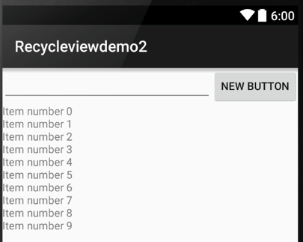

1. Tạo một file mới trong thư mục layout tên one_item.xml nội dung như sau:

*<?*xml version="1.0" encoding="utf-8"*?>*<LinearLayout xmlns:android="http://schemas.android.com/apk/res/android"  
 android:layout_width="match_parent" android:layout_height="match_parent">  
  
 <TextView  
 android:layout_width="wrap_content"  
 android:layout_height="wrap_content"  
 android:textAppearance="?android:attr/textAppearanceLarge"  
 android:text="Large Text"  
 android:layout_weight="1"  
 android:id="@+id/textView" />  
  
 <Button  
 android:layout_width="wrap_content"  
 android:layout_height="wrap_content"  
 android:text="xoa"  
 android:id="@+id/button2" />  
</LinearLayout>

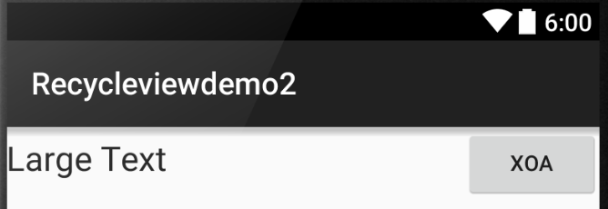

1. Tạo ra một file java tên Data.java và viết như sau:

public class Data {  
 String ten;  
 public Data(String ten)  
 {  
 this.ten=ten;  
 }  
}

1. Tạo một class mới tên MyAdapter.java, trong class vừa tạo tạo ra một class con (class nội) tên MyHolder.

public class MyAdapter {  
  
 public class MyHolder extends RecyclerView.ViewHolder{  
 TextView tv;  
 Button bt;  
 public MyHolder(View itemView) {  
 super(itemView);  
 tv=(TextView)itemView.findViewById(R.id.*textView*);  
 bt=(Button)itemView.findViewById(R.id.*button2*);  
  
 bt.setOnClickListener(new View.OnClickListener() {  
 @Override  
 public void onClick(View v) {  
  
 }  
 });  
 }  
 }  
}

1. Cho class MyAdapter extends từ RecyclerView.Adapter với generic là MyHolder

MyAdapter **extends** RecyclerView.Adapter<MyAdapter.MyHolder>

1. Sau khi kế thừa xong thực thi 3 hàm là onCreateViewHolder, onBindViewHolder và getItemCount, ngoài ra ta còn phải viết hàm tạo để nhận ArrayList chứa dữ liệu.

ArrayList<Data> ds=new ArrayList<Data>();  
public MyAdapter(ArrayList<Data> ds)  
{  
 this.ds=ds;  
}  
@Override  
public MyHolder onCreateViewHolder(ViewGroup viewGroup, int i) {  
 LayoutInflater inf= LayoutInflater.*from*(viewGroup.getContext());  
 View view=inf.inflate(R.layout.*one_item*,viewGroup,false);  
 return new MyHolder(view);  
}  
  
@Override  
public void onBindViewHolder(MyHolder myHolder, int i) {  
 myHolder.tv.setText(ds.get(i).ten);  
}  
  
@Override  
public int getItemCount() {  
 return ds.size();  
}

1. Quay lại MainActivity.java. Khai báo recycleview toàn cục và ánh xạ trong onCreate. Và trong onCreate viết thêm như sau:

protected void onCreate(Bundle savedInstanceState) {  
 super.onCreate(savedInstanceState);  
 setContentView(R.layout.*activity_main*);  
 rv=(RecyclerView)findViewById(R.id.*recycler*);  
  
 ArrayList<Data> ds=new ArrayList<Data>();  
 ds.add(new Data("hello"));  
 ds.add(new Data("teo"));  
 LinearLayoutManager lmanager=new LinearLayoutManager(this);  
 MyAdapter adapter=new MyAdapter(ds);  
 rv.setLayoutManager(lmanager);  
 rv.setAdapter(adapter);  
}

Chú ý Recycler phải có LayoutManager, nếu không nó sẽ báo lỗi.

1. Chạy ct và xem kq

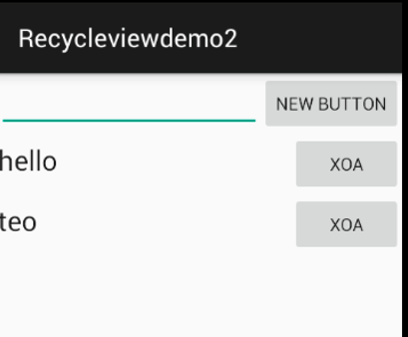

# Tạo phần thêm

1. Mở file MainActivity.java khai báo 2 biến toàn cục cho EditText (nhập liệu) và Button (nút thêm). Ánh xạ nó trong onCreate. Bắt sự kiện khi click vào button.
2. Đưa khai báo MyAdapter adapter lên thành toàn cục. Tương tự đưa ArrayList<Data> ds lên toàn cục.
3. Mở file MyAdapter.java và bổ sung hàm

public void addItem(int position , Data data)  
{  
 ds.add(position,data);  
 notifyItemInserted(position);  
}

1. Mở lại file MainActivity.java, trong onCreate tìm đến hàm onClickListener của nút thêm và viết như sau:

bt.setOnClickListener(new View.OnClickListener() {  
 @Override  
 public void onClick(View v) {  
 Data d=new Data(et.getText().toString());  
 adapter.addItem(ds.size(),d);  
 }  
});

1. Chạy ct, nhập vào edittext và nhấn nút để thêm vào ds

# Nút xoá trong các mục con của RecycleView

1. Mở file MyAdapter.java và thêm hàm

public void removeItem(int position)  
{  
 ds.remove(position);  
 notifyItemRemoved(position);  
}

1. Cũng trong file MyAdapter tìm tới class con MyHolder, trong class con đó có phần ánh xạ button và bắt sự kiện onClick. Trong hàm onClick gọi removeItem. Ta phải viết việc gọi hàm xoá ở đây vì ở đây khi gọi getAdapterPosition ta có được index của hàng mà có button xoá được nhấn

bt.setOnClickListener(new View.OnClickListener() {  
 @Override  
 public void onClick(View v) {  
 removeItem(getAdapterPosition());  
 }  
});

1. Chạy ct nhấn vào nút xoá trong các hàng để xem kết quả.

